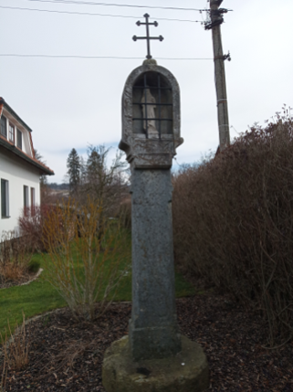
VÁŽENÍ SPOLUOBČANÉ,
na našem pozemku p.č. 1879, Polní 56, Rapotín, se nachází kulturní památka Boží muka z roku 1678 z velmi vzácného materiálu krupníku. Je zapsána do Ústředního seznamu kulturních památek pod číslem 102279 a je spojena s čarodějnickými procesy.
Před čtyřmi lety se na kaplici objevila prasklina. Spojili jsme se proto s MěÚ Šumperk, oddělením státní památkové péče a s jeho pomocí se nám po třech letech konečně podařilo získat dotaci ve výši 74.000,- Kč z Olomouckého kraje a zajistit restaurátora, který má oprávnění s tímto materiálem pracovat.
Cena restaurování božích muk činí celkem 97.290,- Kč vč. DPH, a proto pro zajištění zbývající částky 23.290,- Kč byl zřízen transparentní účet č. 321071539/0300 u ČSOB a.s. Prosíme kohokoliv, kdo by chtěl přispět finančním darem na záchranu jedné z nejstarších kulturních památek v obci, budeme moc vděčni za jakoukoliv částku.
Podařilo se nám navázat spolupráci se spolkem Obnova kulturního dědictví údolí Desné, který se podílel v minulých letech na opravě drobných sakrálních památek v Podesní. Prostřednictvím spolku a sepsané darovací smlouvy je možné si odečíst poskytnutou částku od základu daně.
Informace ohledně restaurátorských prací a daru Vám rádi poskytneme osobně nebo na emailu: i.pirek@seznam.cz.

Manželé Pírkovi

